记录编号： |  | 文件类别：

点餐系统
需求规格说明书

文件修订记录：
版本编号 | *变化  状态 | 简要说明（变更内容和变更范围） | 日期 | 变更人
V1.0 | N | 项目新建 | 2025-3-23 | 蔡乐霖
 | N | 数据库创建 | 2025-4-3
 | C | 点餐系统前端样式更改，后端修改 | 2025-4-2-
 | N | 添加抽奖程序（独立运行，不包含数据库连接） | 2025-4-28
 | D | 删除抽奖功能（因技术问题未能实装） | 2025-5-13
 | N | 添加管理员用户管理权限 | 2025-6-4
 | N | 添加菜单菜品更改功能，结算功能 | 2025-6-7
 | N | 添加局域网不同设备访问 | 2025-6-8
 | N | 添加外网设备访问功能，二维码扫码点单功能 | 2025-6-9
*变化状态：N——新建，C——变更，D——删除

目录
1 简介 3
1.1 文档介绍 3
1.2 业务背景 3
1.3 相关术语 3
2 系统通用性需求 4
2.1 性能需求 4
2.2 安全需求 4
2.3 政策法律需求 4
2.4 操作性需求 4
2.5 其他需求 4
3 业务描述及系统功能 4
3.1 业务描述 4
3.2 系统角色划分 4
3.3 系统功能用例 5
3.4 系统功能用例分析 7

简介

文档介绍
为中美的饭店商家提供一个用于扫码点单支付的网页。

业务背景
中美学院目前没有好用的点餐系统，开发一个好用的在线点餐系统，供感兴趣的工作人员使用（该网页还处于实验品阶段，将来会有更多的功能上线）。

  - 相关术语

一、环境准备
1. 开发工具下载：
- Eclipse IDE for Enterprise Java Developers
- Tomcat 9+（推荐9.0.xx版本）
- MySQL Community Server 8.0+
- MySQL Connector（`mysql-connector-java-8.0.xx.jar`）（navicat也可以）

二、环境配置
1. Eclipse配置：
- 新建 Dynamic Web Project
- 集成Tomcat服务器
- 将JDBC驱动文件放入项目 WEB-INF/lib 目录
2. MySQL配置：
Sql（暂时只有两张表）

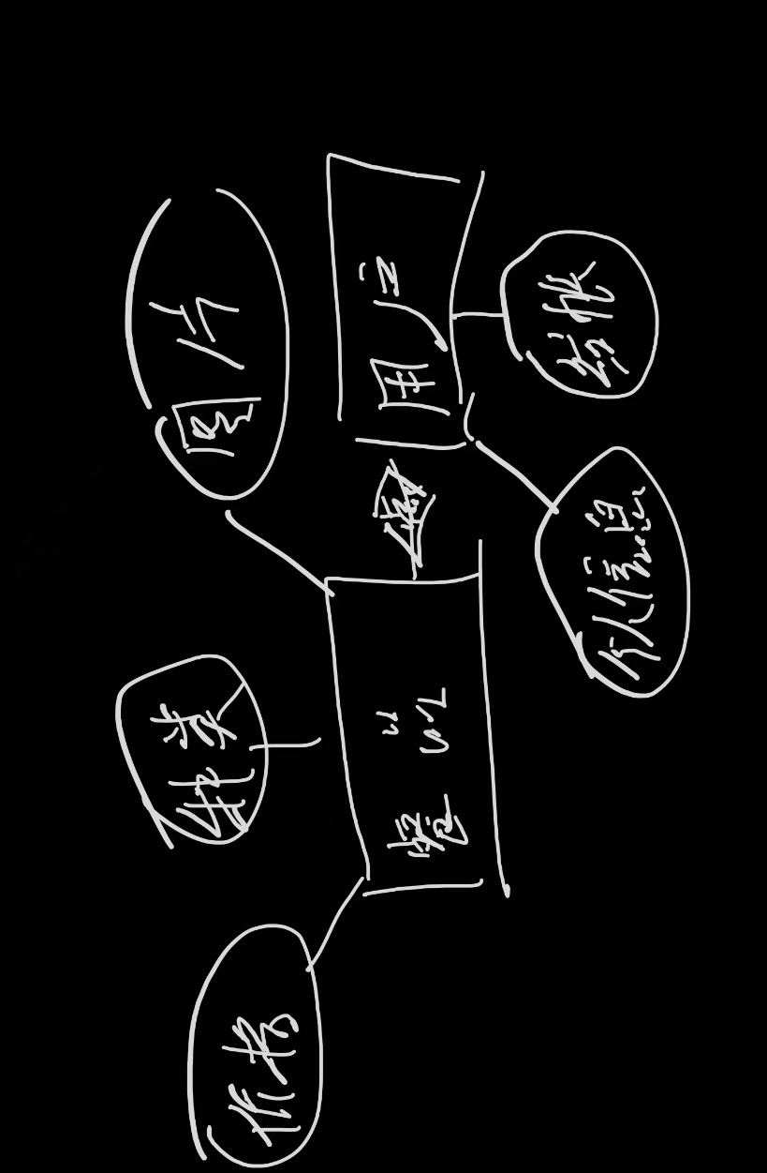

3.项目结构


4.扩展功能建议
1. 购物车功能
2. 订单管理系统
3. 第三方支付集成(暂时无法集成)
4. 餐品搜索功能（将来可能会添加）
5. 扫码点单（https://cli.im）

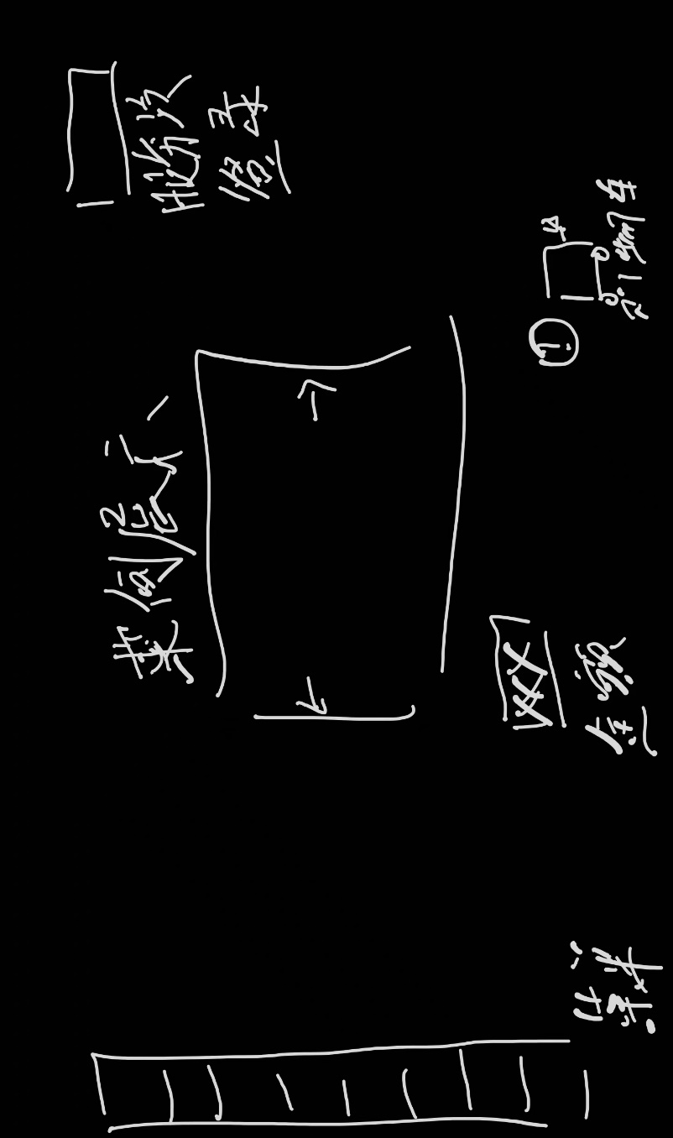
6.页面内样式快捷更换（快速实现用户自定义：通过控件onclick可以实现）
7. 算法推荐餐品（转盘）
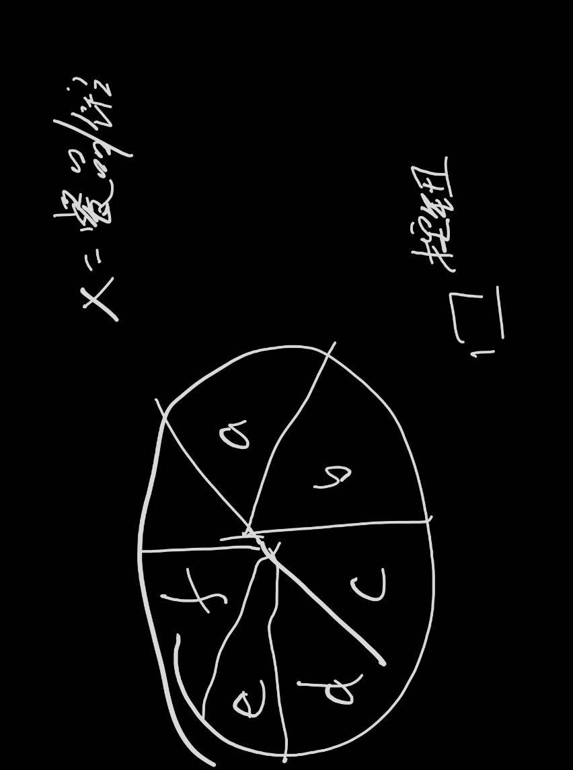

开发策划方案
1. 实现用户注册/登录功能
2. 开发菜单展示模块
3. 添加餐品管理功能
4. 优化页面样式
5. 全流程测试验证

系统通用性需求

性能需求
用户界面操作响应时间不超过一秒。

安全需求
暂无。

政策法律需求
暂无。

操作性需求
就餐人员可通过扫码进入网页进行点餐。

其他需求
用户界面使用中文

业务描述及系统功能

业务描述
将顾客的点餐方式由纸媒转向电子，使用软件系统进行实现。
商家可以在系统上创建自己的菜单，导入自己饭店的餐品列表，可以在系统上更改菜品，可以计算价格结果。
顾客可以系统上查看自己的消费金额，状态是否结算。
在网页可以进行抽奖。（暂时未能实现）

系统角色划分
角色名称 | 职责简述
管理员（店长） | 添加菜品
顾客 | 扫码点单，金额结算，账单核销
管理员（暂未添加） | 管理桌台编号，核实是否上菜，结账

系统功能用例

服务员功能用例
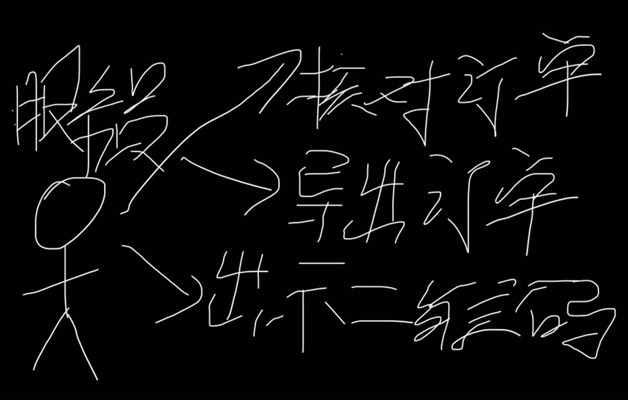

客人功能用例



学生功能用例
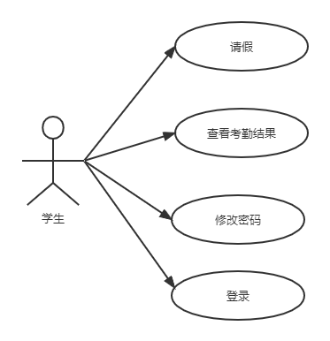

系统功能用例分析

店长功能用例分析

店长上号

用例分析
用例简介
店长登录账号。
执行者
店长
前置条件
登录账户为admin
后置条件
无

路径
基本路径
1 店长输入admin账号、admin密码、
2 由系统添加默认账号为admin。
3 由系统添加默认密码为admin pass。
4 添加菜品成功并展示添加结果。

异常路径: 账号已注册
1 返回提示邮箱号已注册

异常路径: 密码已注册
1 密码已注册

补充说明
店长信息字段列表
邮箱、账号、密码

Web操作界面
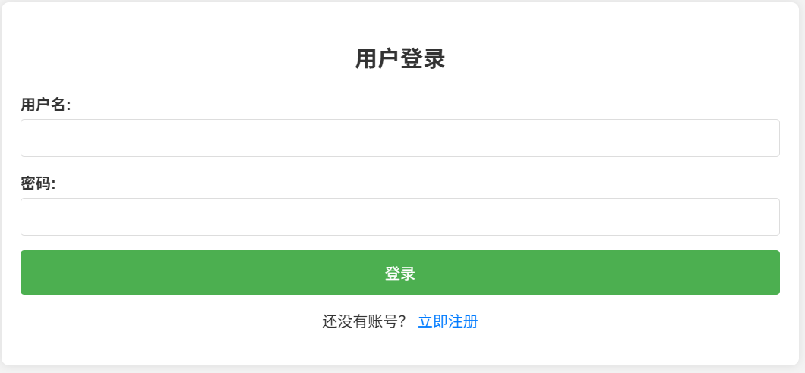

账号注册

用例分析
用例简介
店长首次使用该网页。
执行者
店长
前置条件
无
后置条件
无

路径
基本路径
1 店长注册账号
2 执行注册

异常路径: 邮箱号不符合邮箱格式
1 返回提示邮箱号不符合“xxx@xxx”

补充说明
无

Web操作界面

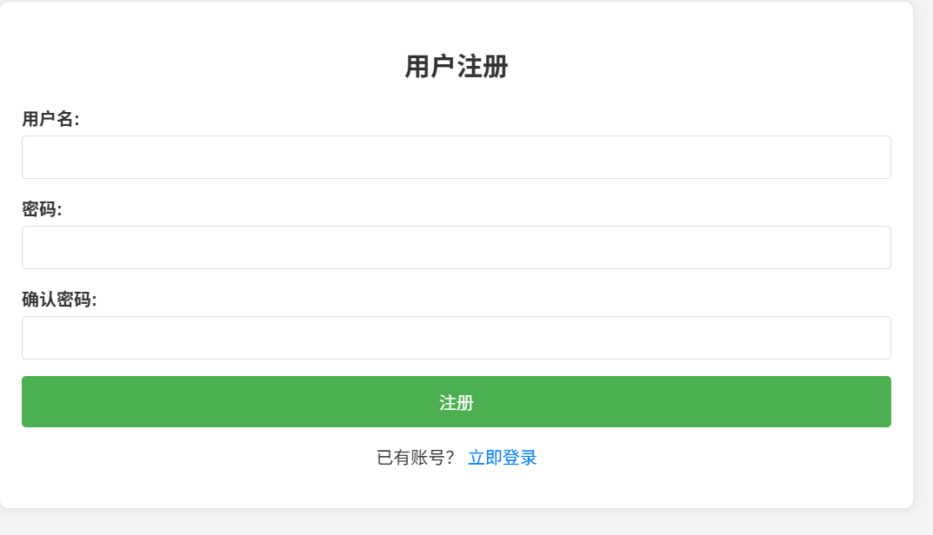

店长添加菜品功能用例分析

登录

用例分析
用例简介
店长输入admin账号、admin密码登录系统。
执行者
店长
前置条件
输入账号为admin格式
后置条件
无

路径
基本路径
1 店长输入admin账号、admin密码登录
2 登录成功进入到餐品展示页面

异常路径: 无
无

补充说明
无

Web操作界面
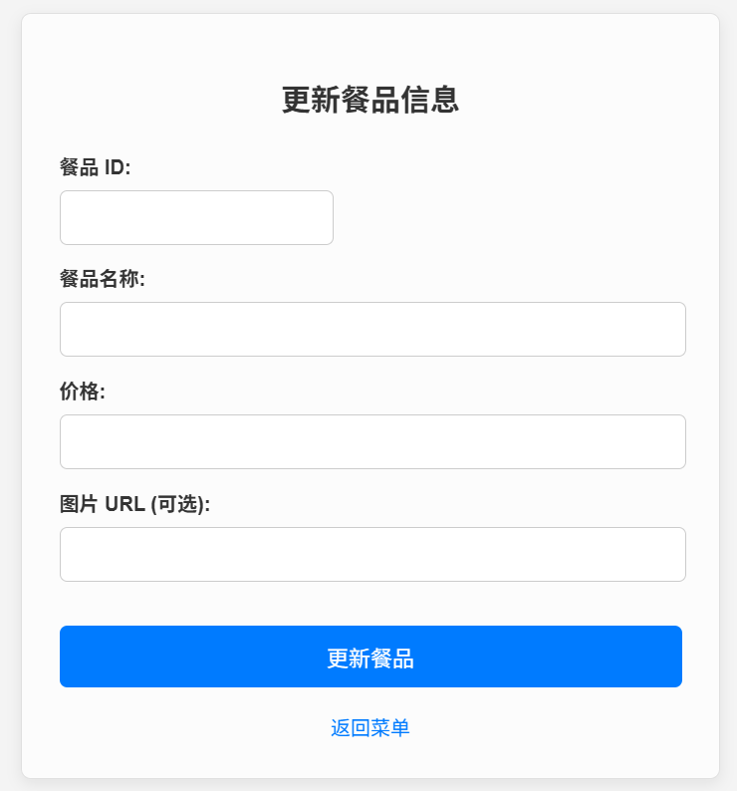

顾客点单

用例分析
用例简介
顾客进行点菜
执行者
顾客
前置条件
无
后置条件
无

路径
基本路径
扫码

异常路径: 无
补充说明

Web操作界面

